муниципальное бюджетное образовательное учреждение
Тогучинского района «Лекарственновская средняя школа»

«ВИДОВОЙ СОСТАВ ЗИМУЮЩИХ ПТИЦ НА ТЕРРИТОРИИ ТОГУЧИНСКОГО РАЙОНА»

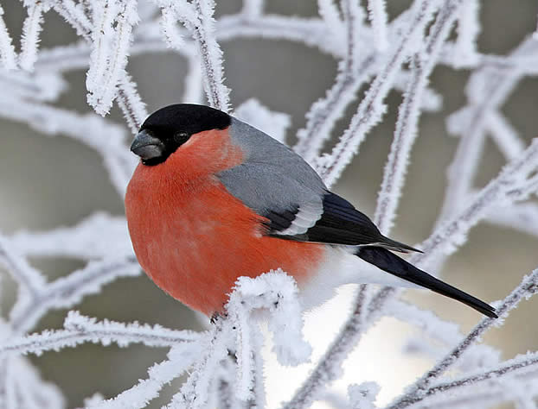
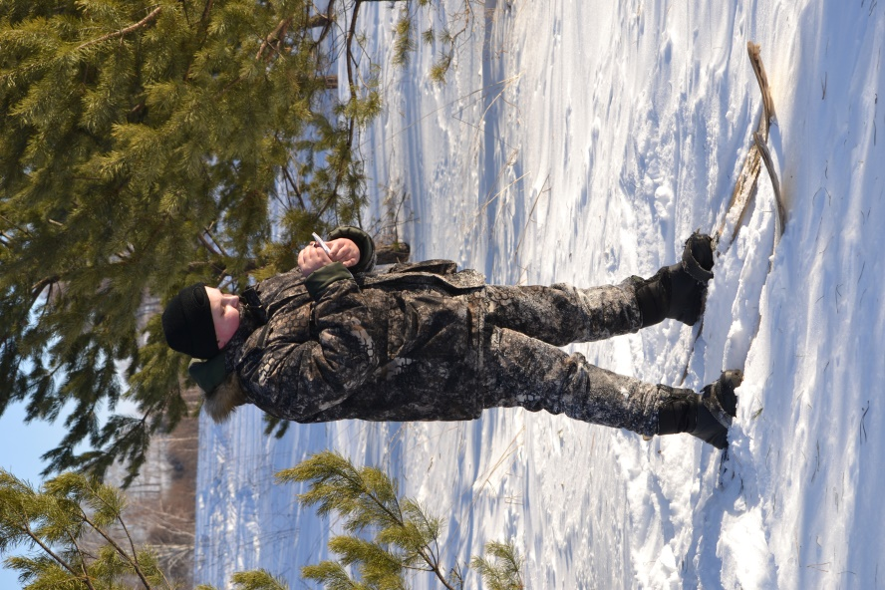

Работу выполнил:
Струговец Илья, обучающийся 8 класса
Руководитель:
Соломин Александр Викторович,
учитель биологии и химии
высшей квалификационной категории

Сапожникова Юлия Григорьевна,
методист МБОУ ДО Тогучинского района
«Центр развития творчества»

Лекарственное, 2024
Оглавление

Введение……………………………………………………………………...........3
Литературный обзор…………………………………………………………........4
Методика исследования ………………………………………………………….5
Результаты исследования ….…………………………………………….............6
Выводы …………………………………………………………………..............11
Значимость …………………………………………………………...…………12
Перспектива……………………………………………………………………...12
Использованная литература …………………………………………...……….13
Приложение …………………………………………………………………… 14

Введение

Птицы – неотъемлемая часть природы, они придают прелесть роще, лесу, степи. Они лучшее украшение городских парков и садов.
С каждым годом человек всё активнее и активнее вмешивается в природную среду, лишая многих животных привычных мест обитания. Особенно сильно от этого страдают птицы. Многие птицы по вине человека вообще исчезли или стали очень редкими. Орнитофауна показывает состояние и изменения окружающей нас среды. Информация о видовом составе и численности зимующих птиц конкретных населенных пунктов и различных биотопов востребована специалистами государственных природоохранных организаций при составлении и ведении кадастра животного мира, обоснованного природопользования, разработки методов прогнозирования изменения экосистем, охраны редких и исчезающих видов животных. Полноценный мониторинг возможен при выделении достаточного количества ключевых районов, включающих в себя все биотопическое разнообразие. Для охвата учетами как можно большей территории нашей страны важны наблюдения натуралистов из различных регионов. В зимнее время с ухудшением кормовой базы птицы начинают концентрироваться вокруг и внутри населенных пунктов. Сравнивая данные учетов птиц за разные годы, можно понять, как меняется численность зимующих птиц в целом на территории их обитания [1].
Тема нашей работы: «Видовой состав зимующих птиц на территории Тогучинского района». Я выбрал эту тему для исследования, потому что хотел узнать, какие виды птиц зимуют в нашей местности. Еще я заметил, что виды птиц, встречающиеся на территории поселения, отличаются от видов в окрестностях села.
Актуальность темы нашей работы определяется тем, что в настоящее время меняется климат, меняются условия жизни, значит, меняется и видовой состав птиц.

Цель работы – изучить видовой состав зимующих птиц на территории Тогучинского района.
Для достижения поставленной цели нам необходимо решить следующие задачи:
- Изучить дополнительную литературу по теме исследования.
- Выяснить, какие птицы в нашей местности являются редкими;
- Изучить методики учета птиц.
- Провести учёты зимующих птиц по маршрутам.
- Сделать анализ и выводы по теме исследования.

Литературный обзор

На зиму большинство птиц наших полей, лесов и водоемов улетают на юг. А вообще-то, птицы хорошо переносят холод. Перья и пух – очень теплая одёжка, а птичья кровь так горяча, что мороз птицам не страшен. Другое дело голод. Кормиться зимой куда труднее, чем летом. И все-таки, около 50-60 видов птиц остается у нас зимовать, из 270-300 видов встречающихся на территории Новосибирской области. Как правило, птицы летят зимой к поселениям человека, к дорогам и трассам. Здесь легче прокормиться в суровое зимнее время. С наступлением зимы из северных районов у нас появлялись виды птиц, которые летом в нашей местности не встречались [3].
Все птицы, встречающиеся в течение года на какой-либо территории, могут быть разделены на несколько категорий по характеру их встреч или обитания.
- Перелётные (совершающие миграции, весной летят на свою родину, осенью отлетают на места зимовок, где только кормятся, но не размножаются).
- Оседло-кочевые (гнездящиеся). Птицы оседлые, которые в течение всего года придерживаются одних и тех же мест в лесах или местностях. Кочующие птицы держатся в одной местности только в гнездовой период, а во все остальные сезоны года кочуют, спускаясь во время этих кочевок к югу и весной, возвращаясь обратно.
- Пролётные
- Зимующие
- Залётные
Эти группировки отражают сезонные изменения в составе фауны, связанные со сменой времен года.

Список зимующих видов птиц Западной Сибири [6]:

Кряква - Anas platyrhynchos | Сорока - Pica pica
Зимняк - Buteo lagopus | Рябинник - Turdus pilaris
Тетеревятник - Accipiter gentilis | Черный дрозд - Turdus merula
Перепелятник - Accipiter nisus | Ополовник - Aegithalos caudatus
Рябчик - Bonasia bonasia | Желтоголовый королек - Regulus regulus
Сизый голубь - Columba livia | Большая синица - Parus major
Серая неясыть - Strix aluco | Лазоревка - Parus caeruleus
Мохноногий сыч - Aegolius funereus | Белая лазоревка - Rarus cyanus
Домовый сыч - Athene noctua | Московка - Parus ater
Воробьиный сычик - Glaucidium passerinum | Пухляк - Parus montanus
Желна - Dryocopus martius | Хохлатая синица - Parus cristatus
Седой дятел - Picus canus | Обыкновенный поползень - Sitta europaea
Трехпалый дятел - Picoides tridactylus | Обыкновенная пищуха - Certhia familiaris
Большой пестрый дятел - Dendrocopos major | Щегол - Carduelis carduelis
Белоспинный дятел - Dendrocopos leucotos | Обыкновенная зеленушка - Сarduelis chloris
Малый пестрый дятел - Dendrocopos minor | Чиж - Carduelis spinus
Серый сорокопут - Lanius excubitor | Обыкновенная чечетка - Carduelis flammea
Обыкновенный свиристель - Bombycilla garrulus | Щур - Pinicola enucleator
Обыкновенный скворец - Sturnus vulgaris | Клест-еловик - Loxia curvirostra
Ворон - Corvus corax | Клест-сосновик - Loxia pyttyopsittacus
Серая ворона - Corvus cornix | Обыкновенный снегирь - Purrhula purrhula
Грач - Corvus frugilegus | Обыкновенный дубонос - Coccothraustes coccothraustes
Обыкновенная галка - Corvus monedula | Полевой воробей - Passer montanus
Кедровка - Nucifraga caryocatactes | Домовый воробей - Passer domesticus
Сойка - Garrulus glandarius | Обыкновенная овсянка - Emberiza citronella

Методика исследования

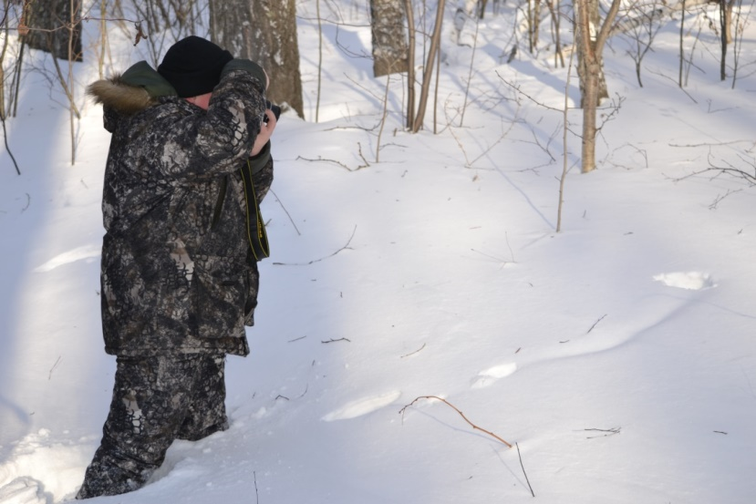
При проведении исследования мы пользовались методикой учета птиц на неограниченной полосе. Из маршрутных методов учета, не требующих картографирования, наибольшее распространение получила методика маршрутного учета без ограничения полосы обнаружения по средним дальностям обнаружения птиц (Равкин, Доброхотов, 1963; Равкин, 1967). В данном случае нас интересовала не численность птиц, а их видовой состав.
Техника проведения учета. Во время учета наблюдатель идет по маршруту и записывает в полевой дневник всех встреченных птиц, независимо от расстояния до них. Для получения достоверных данных, при использовании данного метода, необходимо пройти с учетом определенное минимальное расстояние, не менее одного километра.
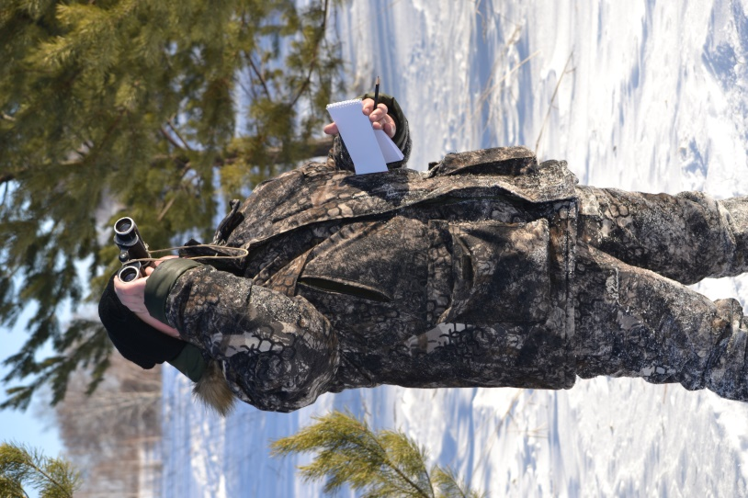
Были определены маршруты для наблюдений в селе Лекарственное и в окрестностях села, так же и в селе Карпысак и прилегающей территории (приложение 1).
Методы: точечный учет, наблюдение, фотографирование. Наблюдения велись визуально. Во время наблюдений учитывалось количество птиц и их видовой состав. Вёлся дневник наблюдений. Сбор материала проводился на территории Тогучинского района (с. Лекарственное, с. Карпысак) в 2023 году.
Наблюдения и учёты проводились каждую неделю с ноября по март. Все встреченные на маршрутах птицы фиксировались в блокноте и определялись по определителям.

Результаты исследования

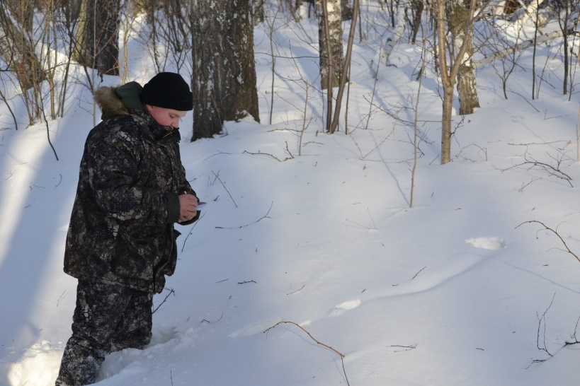
Проводя наблюдения в течение зимы, мы выяснили, что в нашем селе встречаются следующие виды: воробей полевой, воробей домовый, сорока, ворон, синица большая, снегирь обыкновенный, свиристель, щегол, дятел седой, сорокопут серый. Большинство из этих видов нам были знакомы, но были и незнакомые виды. Всего зафиксировано на территории села 13 видов птиц. Результаты представлены в таблице

Таблица 1

Виды птиц, встреченные на территории села Лекарственное в зимний период 2022-23 года

№ | Виды птиц |  | ноябрь | декабрь | январь | февраль | март
1 | Ворона серая |  | ++
2 | Воробей полевой |  | ++++ | ++++ | ++++ | ++++ | ++++
3 | Воробей домовой |  | ++++ | ++++ | ++++ | ++++ | ++++
4 | Сорока |  | ++++ | ++++ | ++++ | ++++ | ++++
5 | Ворон |  | ++ | ++ | + | ++ | +
6 | Дрозд-рябинник |  | ++
7 | Синица большая |  | ++++ | ++++ | ++++ | ++++ | ++++
8 | Голубь сизый |  | ++++ | ++++ | ++++ | ++++ | ++++
9 | Снегирь обыкновенный |  | + | ++ | ++++ | ++++ | +
10 | Свиристель |  | +++ | ++ | ++ | +
11 | Щегол |  | ++ | ++ | + | +
12 | Дятел седой |  | + | + | ++
13 | Сорокопут серый |  |  | + | +
14 | Дубонос |  | ++ |  |  |  | ++

По результатам (табл. 1) видно, что такие виды как воробей полевой, воробей домовой, сорока, голубь сизый, синица большая постоянно держатся на территории села. Остальные виды периодически залетают в поисках корма.
Таблица 2

Виды птиц, встреченные за пределами села Лекарственное в зимний период 2022-23 года

№ | Виды птиц |  | ноябрь | декабрь | январь | февраль | март
1 | Ворона серая |  | ++ |  |  |  | ++
2 | Воробей полевой |  | ++++ | +++ | +++ | +++ | +++
3 | Воробей домовой |  | +++ | +++ | ++++ | ++++ | ++++
4 | Ворон |  | ++++ | +++ | ++++ | +++ | +++
5 | Дрозд-рябинник |  | + |  |  |  | +
6 | Синица большая |  | ++++ | ++++ | ++++ | ++++ | ++++
7 | Синица гаичка |  | + | ++ | + | ++ | ++
8 | Снегирь обыкновенный |  | ++ | ++ | ++++ | ++++ | ++
9 | Свиристель |  | +++ | +++ | ++ | ++ | ++
10 | Щегол |  | ++ | ++ | + | + | +
11 | Дятел седой |  | + |  |  | + | ++
12 | Сорокопут серый |  | + | + |  | +
13 | Синица длиннохвостая |  | + |  | + | + | ++
14 | Рябчик |  | + |  | ++
15 | Тетерев-косач |  | + |  | +
16 | Большой пестрый дятел |  | + | ++ | + |  | ++
17 | Овсянка обыкновенная |  |  | + | ++ | +
18 | Сова ястребиная |  | + |  |  | +
19 | Желна |  | + |  | +
20 | Куропатка белая |  |  |  | +
21 | Сова белая /полярная/ |  |  | +
22 | Пуночка |  | + | +++ | +++ | ++ | ++
23 | Коноплянка |  | + | ++ |  |  | +
24 | Дубонос |  | ++ |  |  |  | ++
25 | Сорока |  | +++ | ++++ | ++++ | ++++ | +++
26 | Сова неясыть |  |  | + | +

По результатам учетов (табл. 2) видно, что за пределами села число видов зимующих птиц больше, их зафиксировано 26 вида. Такие же учеты были проведены в течение зимы и в селе Карпысак.

Таблица 3
Виды птиц, встреченные на территории с. Карпысак,
в зимний период 2022-23 года

№ | Виды птиц |  | ноябрь | декабрь | январь | февраль | март
1 | Ворона серая |  | + |  |  |  | +
2 | Воробей полевой |  | ++++ | ++++ | ++++ | ++++ | ++++
3 | Воробей домовой |  | ++++ | ++++ | ++++ | ++++ | ++++
4 | Сорока |  | +++ | ++++ | ++++ | ++++ | ++++
5 | Ворон |  | ++ | + | ++ | ++ | +
6 | Дрозд-рябинник |  | ++
7 | Синица большая |  | ++++ | ++++ | ++++ | ++++ | ++++
8 | Синица гаичка |  |  | + | +
9 | Снегирь обыкновенный |  |  | ++ | +++ | +++ | ++
10 | Свиристель |  | + | + | + | ++ | ++
11 | Щегол |  | ++ |  | +
12 | Дятел седой |  | + | + |  |  | ++
13 | Большой пестрый дятел |  | + | ++ | ++ | + | ++

По результатам учетов (табл. 3) видим, что данные совпадают с данными таблицы 1. Количество видов одинаковое. На территории села отмечено 4 вида постоянно встречающихся и 9 видов периодически.

Таблица 4
Виды птиц, встреченные за пределами села Карпысак в зимний период 2022-23 года.
№ | Виды птиц |  | ноябрь | декабрь | январь | февраль | март
1 | Ворона серая |  | ++ |  |  |  | +
2 | Воробей полевой |  | ++++ | ++++ | ++++ | ++++ | ++++
3 | Воробей домовой |  | ++++ | ++++ | ++++ | ++++ | ++++
4 | Ворон |  | +++ | ++++ | +++ | +++ | ++
5 | Дрозд-рябинник |  | +
6 | Синица большая |  | ++++ | ++++ | ++++ | ++++ | ++++
7 | Синица гаичка |  | +++ | ++ | +++ | +++ | ++
8 | Снегирь обыкновенный |  | ++ | ++ | +++ | +++ | ++
9 | Свиристель |  | ++ | +++ | +++ | ++ | ++
10 | Щегол |  | + | + |  |  | +
11 | Дятел седой |  | + | + | + | + | +
12 | Сорокопут серый |  | + | +
13 | Поползень |  | ++ | +++ | +++ | ++ | ++
14 | Сойка |  | + | ++ | + | ++ | +
15 | Рябчик |  | + | + | +
16 | Глухарь |  | ++ |  | +
17 | Дятел большой пестрый | + | + | ++ | ++ |  | ++
18 | Овсянка обыкновенная |  | + | ++ | + |  | +
19 | Синица лазоревка | ++ | ++ | + | + |  | +
20 | Желна | + | + |  | +
21 | Сорока | ++++ | ++++ | ++++ | ++++ |  | +++

По результатам учетов (табл.4) в окрестностях с. Карпысак наблюдалось 21 вид птиц.

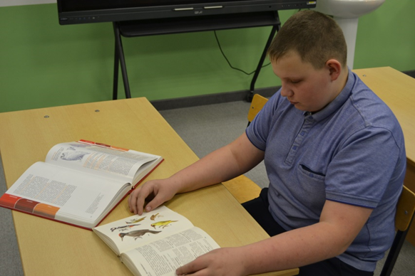

Таблица 5
Виды птиц в окрестностях села

 | Село Лекарственное |  | Село Карпысак
Виды птиц в окрестностях села | 26 | Ворона серая, ворон, воробей полевой, воробей домовой, сорока, снегирь обыкновенный, щегол, синица большая, синица гаичка, синица длиннохвостая, свиристель, сорокопут серый, рябчик, тетерев –косач, дятел зеленый, большой пестрый дятел, дятел средний, овсянка обыкновенная, сова ястребиная, сова неясыть, желна, дубонос, пуночка, сова белая, куропатка белая, коноплянка | 21 | Ворона серая, ворон, воробей полевой, сорока, снегирь обыкновенный, щегол, синица большая, синица гаичка, синица длиннохвостая, свиристель, сорокопут серый, рябчик, дятел зеленый, большой пестрый дятел, овсянка обыкновенная, поползень, синица лазоревка, сойка, глухарь
Виды птиц периодически встречающиеся в селе | 14 | Ворона серая, ворон, снегирь обыкновенный, щегол, свиристель, сорокопут серый, дятел седой, дрозд-рябинник, дубонос | 13 | Ворона серая, ворон, воробей полевой, сорока, снегирь обыкновенный, щегол, свиристель, дятел седой, большой пестрый дятел, синица гаичка, дрозд рябинник
Виды птиц постоянно встречающиеся в селе | 5 | Воробей полевой, воробей домовой, сорока, синица большая, голубь сизый | 4 | Воробей полевой, воробей домовой, сорока, синица большая

Всего в нашей местности, по результатам учетов, встречается зимующих видов птиц 30: воробей полевой, воробей домовой, сорока, синица большая, лазоревка, гаичка, дятел черный (желна), большой пестрый дятел, седой дятел, дятел средний, снегирь обыкновенный, рябчик, тетерев-косач, глухарь, синица длиннохвостая, ворона серая, ворон, сорокопут серый, дрозд рябинник, овсянка обыкновенная, поползень, сойка, голубь сизый, свиристель, ворон, сова ястребиная, сова белая, сова неясыть, куропатка белая, дубонос (приложение 2).
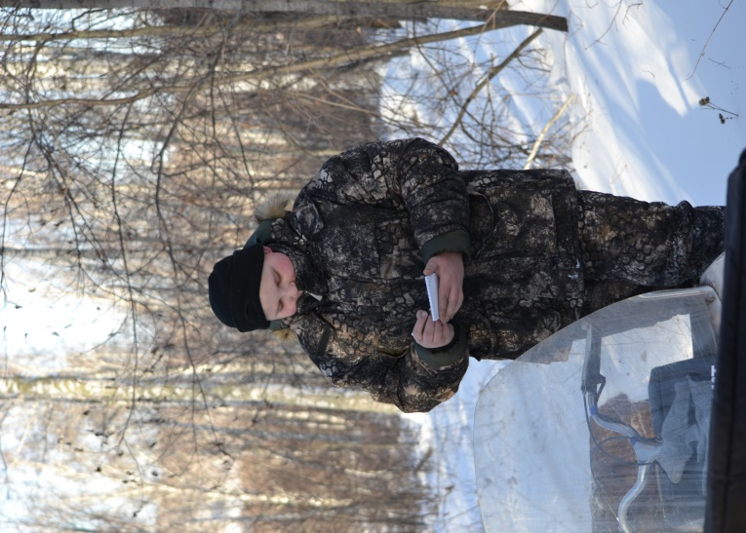
В поселениях человека постоянно, в течение всей зимы, встречается 5 видов птиц: воробей полевой, воробей домовой, синица большая, сорока, голубь сизый.
Среди этих зимующих есть как оседлые, так и кочующие виды. Число видов зависит от условий зимы и кормовых условий данной местности.
По нашим наблюдениям в течение зимы видовой состав птиц может меняться за счёт кочующих видов из других регионов.
Так же отмечается большая активность и встречаемость разных видов птиц, как в начале зимы, так и в конце (ноябрь и март).
В перечень видов зимующих птиц попали и из Красной книги Новосибирской области: сорокопут серый, сова ястребиная, сова белая, куропатка белая. Их надо знать.

Выводы

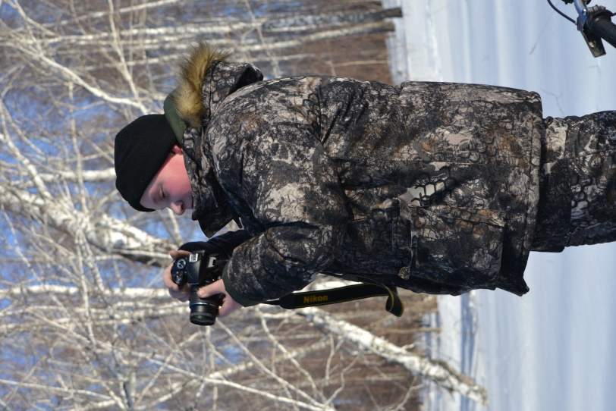
- В результате проведенного исследования мы изучили дополнительную литературу по теме исследования;
- Выяснили, какие птицы в нашей местности являются редкими. Видовое разнообразие вокруг села Лекарственное и села Карпысак в зимний период отличаются. Село Лекарственное окружают сельскохозяйственные поля, березовые и осиновые колки, а село Карпысак окружают сосновый бор, березовые и осиновые колки.
- Изучили методики учета птиц;
- Провели учёты зимующих птиц по маршрутам.
Таким образом, мы видим, что численность зимующих птиц в окрестностях села Лекарственное насчитывается 25 видов. Из них 5 видов постоянно проживают на территории села, 9 видов периодически залетают. А в окрестностях села Карпысак насчитывается 21 вид и в селе отмечены 13 видов, 4 вида из которых постоянно встречаются.

Значимость

Работа может представлять интерес для учащихся, изучающих биологию, для преподавателей биологии, охотников, и для всех, кто интересуется природой родного края.

Перспектива

Работа может иметь продолжение в изучении фенологии птиц, в создании проекта «Зимующие птицы», в котором должен быть раздел посвященный вопросу о помощи птицам в зимний период.

Использованная литература

- Олигер И.М. Краткий определитель позвоночных животных средней полосы Европейской части СССР. М., «Просвещение», 1971.
- Бёме Р.Л. , Кузнецов А.А. Птицы открытых и околоводных пространств СССР.- М., Просвещение, 1983.
- Строков В.В. Пернатые друзья лесов. М., «Просвещение», 1975.
- Сборник «Природа новосибирской области и её охрана». Западно -сибирское книжное издательство, 1976
5. Кравцов В.М., Донукалова Р.П. География Новосибирской области. Новосибирск, ИНФОЛИО-пресс, 1999.
6. В.М. Храбрый. Школьный атлас- определитель птиц. М., «Просвещение»,1988.

Приложение 1

Анкета

Среди учащихся школы была проведена анкета по знанию зимующих птиц нашей местности.
Для учащихся 2-4 классов вопрос звучал так: назовите птиц, которые зимуют в нашей местности.
Для учащихся 5-11 классов вопрос звучал так: назовите виды птиц, которые зимуют в нашей местности.

По результатам анкетирования составили график

Наиболее часто называемые виды птиц по классам

2 класс. Воробей, снегирь, синица, голубь.
3 класс. Воробей, снегирь, синица, голубь.
4 класс. Воробей, снегирь, синица, голубь, сова.
5 класс. Воробей, синица, сова.
6 класс. Воробей, снегирь, синица, голубь.
7 класс. Воробей, снегирь, голубь, сова, ворона, дятел, сорока.
8 класс. Воробей, снегирь, синица, голубь сизый, сова белая, ворона, дятел черный, дятел большой пестрый, сорока, поползень, свиристель.
9 класс. Воробей, снегирь, голубь, сова, сорока.
10 класс. Воробей, снегирь, синица, голубь сизый, сова, ворона, дятел, сорока, свиристель, дрозд.
11. класс. Воробей, синица, ворона, сорока.
Вывод: очень мало знаем птиц, которые нас окружают!
Приложение 2
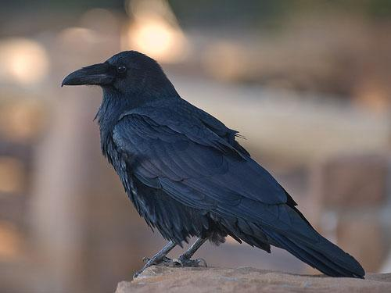 ворон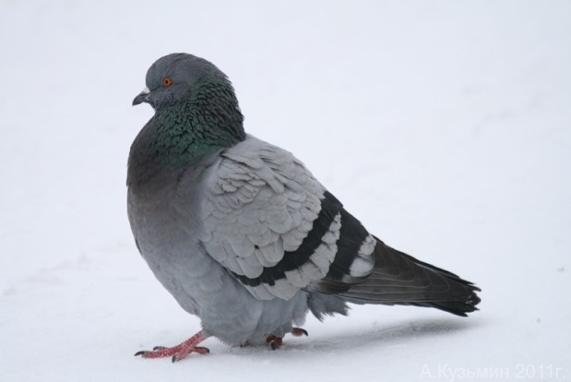 голубь сизый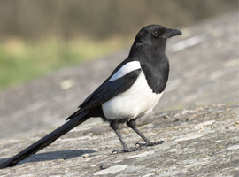 сорока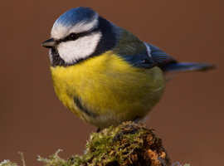 синица лазоревка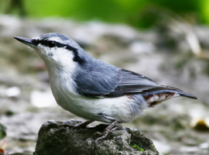 поползень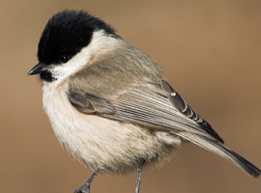 синица гаичка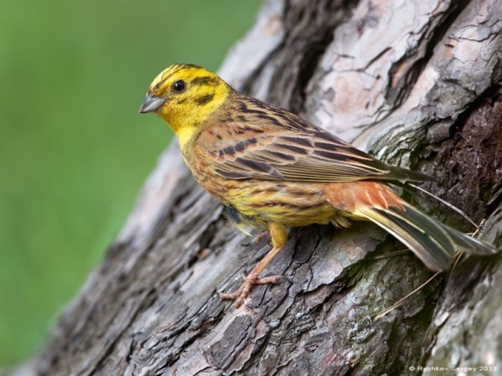 овсянка обыкновенная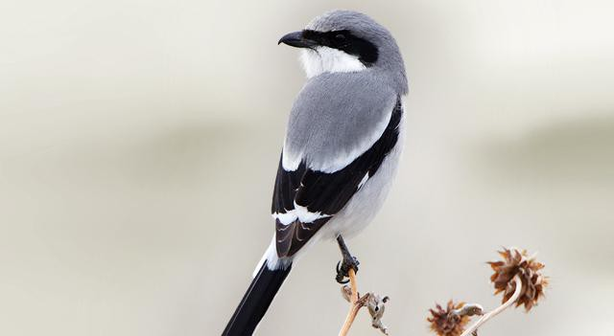 сорокопут серый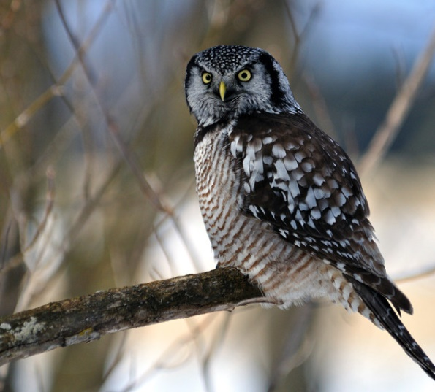 сова ястребиная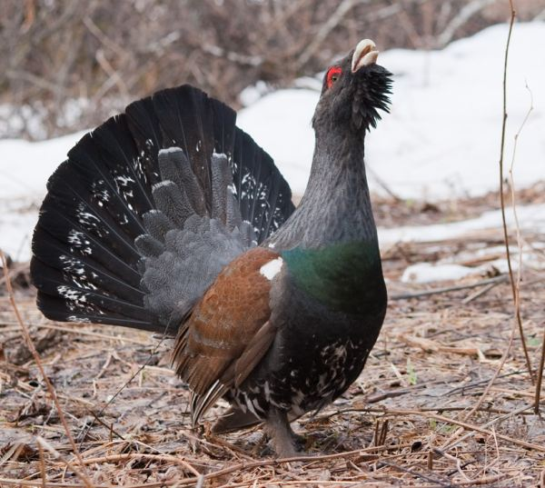 глухарь снегирь обыкновенный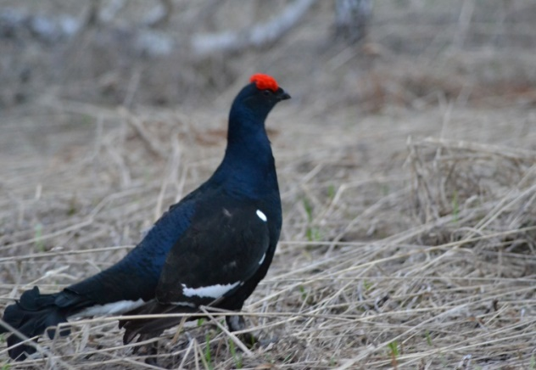 тетерев-косач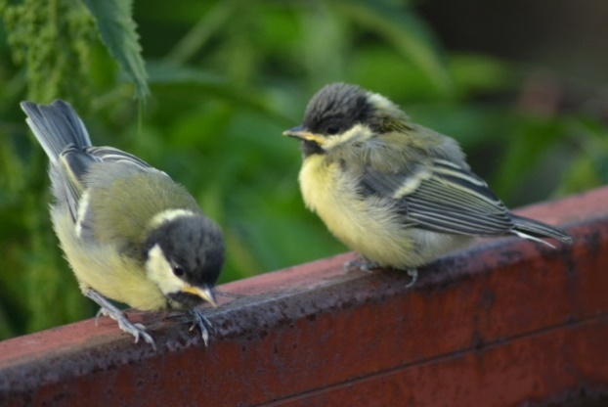 большая синица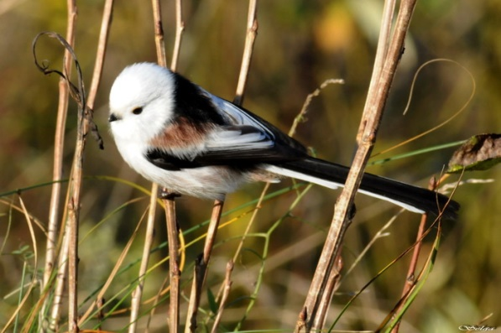 длиннохвостая синица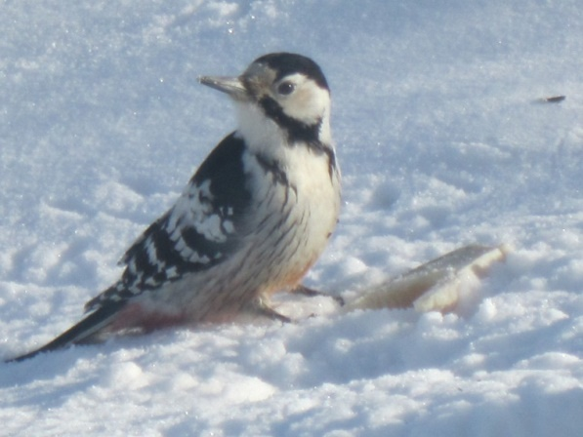 большой пестрый дятел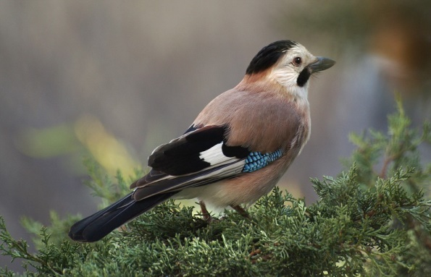 сойка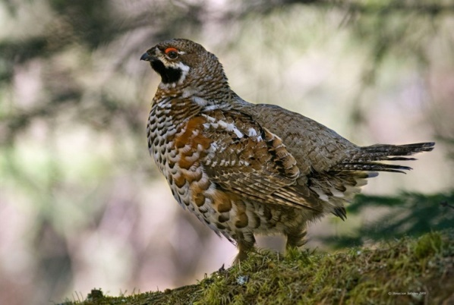 рябчик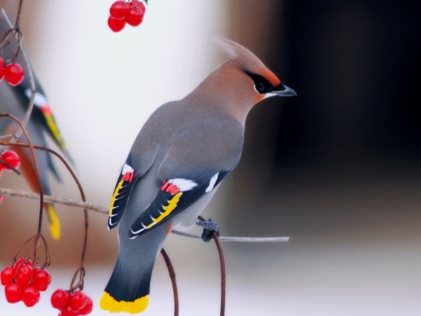 свиристель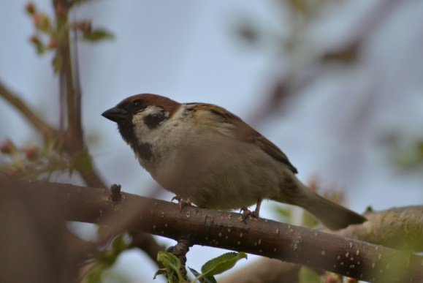 воробей полевой
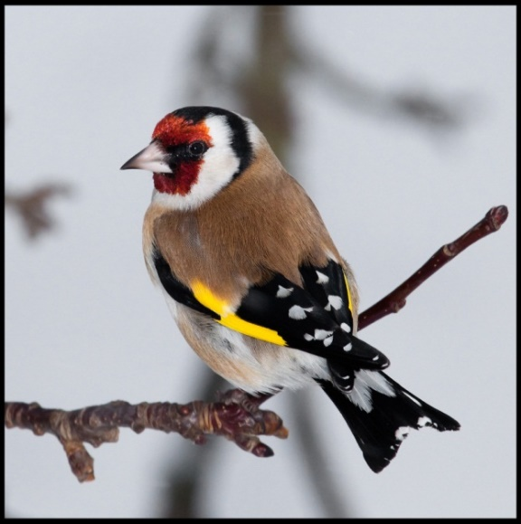
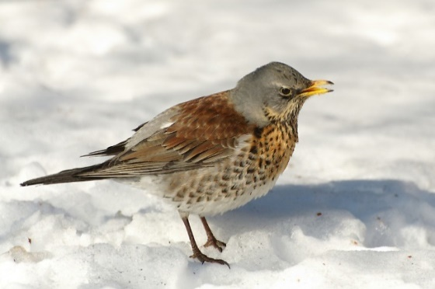 дрозд рябинник

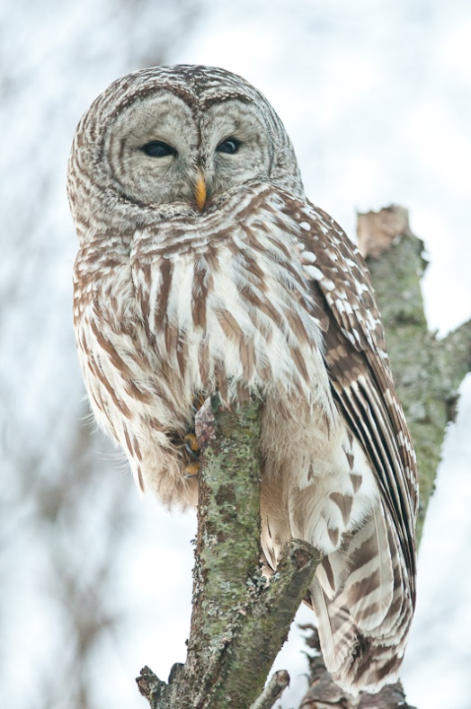

щегол

сова неясыть

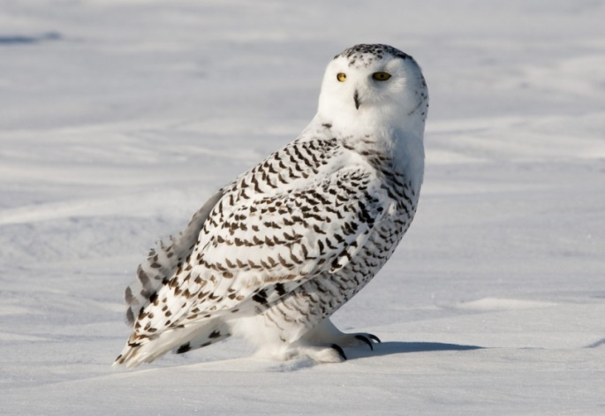 сова белая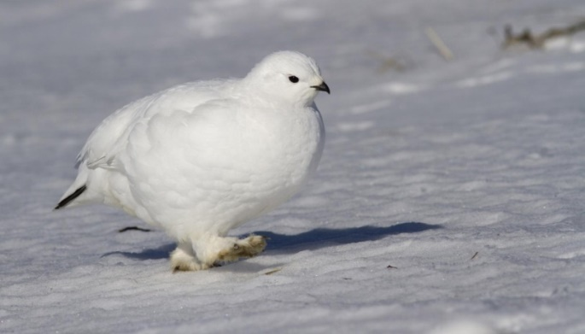 куропатка белая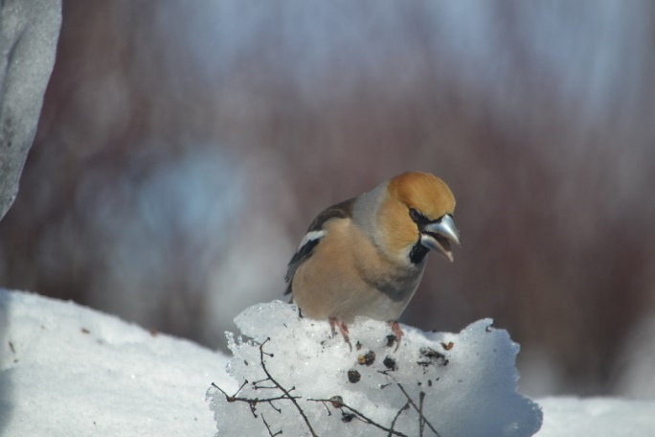 дубонос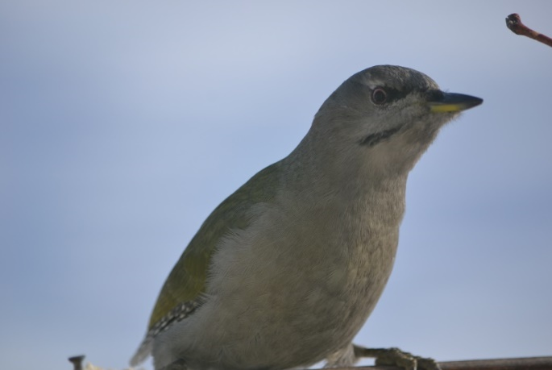 дятел седой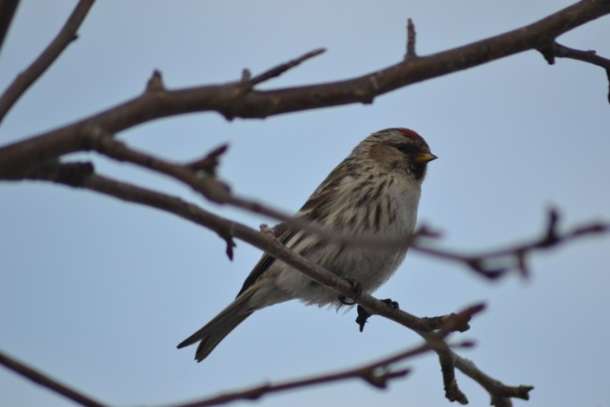 коноплянка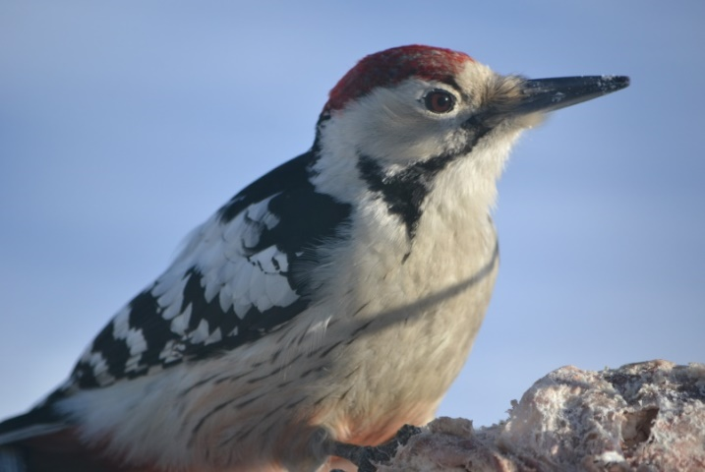 средний дятел
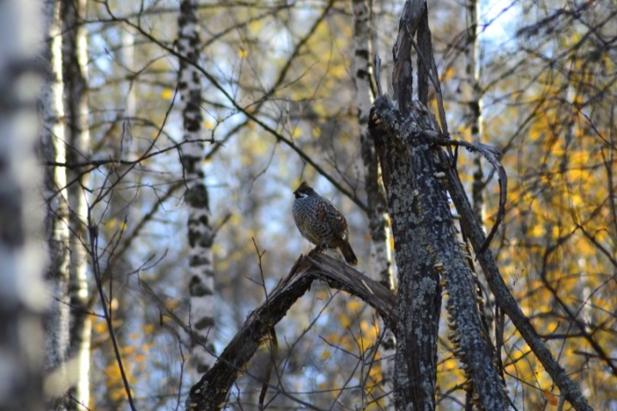 рябчик

